Z kladenských lesů, vod a strání
Odborný seminář o přírodě Kladenska a její ochraně

Odbor životního prostředí Magistrátu města Kladna Vás zve na 5. ročník semináře zaměřeného na přírodu Kladenska a její ochranu.

Seminář se uskuteční v úterý 26. února 2019
ve Sládečkově vlastivědném muzeu v Kladně

Pořádají:

Odbor životního prostředí Magistrátu města Kladna
Sládečkovo vlastivědné muzeum v Kladně, p. o.
Agentura ochrany přírody a krajiny ČR
Český svaz ochránců přírody Kladensko
Naučné středisko ekologické výchovy Kladno Čabárna

Program semináře:

8:30–9:00 Registrace účastníků
9:00–9:05 Úvodní slovo vedoucího odboru životního prostředí Magistrátu města Kladna
Zoologie
9:05–9:35 Jan Karbus: Obnova tůní v nivě Bakovského potoka u Hřešic (podpora kuňky ohnivé a čolka velkého)
9:35–10:05 Libor Ševčík: Mapování hnízdního rozšíření ptáků v okolí Unhoště
10:05–10:30 Jitka Horáčková: Měkkýši přírodní památky Smečenská rokle
10:30-11:00 Pavel Špryňar: Nové entomologické objevy v chráněném území Pod Šibenicí u Velvar

11:00–11:30 přestávka na kávu

Botanika, EVVO
11:30–12:00 Milan Marek: Ruderální flóra Kladenska
12:00–12:30 Václav Somol: Humulus lupulus – kapitoly z historie a současnosti
12:30–13:00 Milan Dundr: Čeho jste si možná nevšimli - několik námětů k pozorování rostlin očima učitele biologie
13:00–13:15 Dana Belušová: Aktivity NSEV Kladno-Čabárna
13:15–13:30 Michal Procházka: Ukliďme Česko na Kladensku

13:30–14:30 přestávka na oběd

Ochrana přírody a krajiny
14:30–15:00 Vladimír Dobeš: Zkušenost obce Zákolany s péčí o přírodní památku Kovárské stráně
15:00–15:30 Barbora Čepelová: Co ví Nálezová databáze ochrany přírody o přírodě Kladenska?
15:30-16:00 Tomáš Gremlica: Současné limity růstu (na příkladech z ČR a Kladenska)
16:00-16:30 Radovan Víta: Územní studie krajiny správního obvodu ORP Kladno – Jak to dopadlo
16:30 Zakončení semináře

Změna programu vyhrazena, aktuální informace na www.omk.cz

Organizační pokyny:

Účast na semináři je zdarma.
Seminář je určen pro veškeré zájemce z řad odborné i laické veřejnosti. Přihlášky posílejte na adresu krinke@omk.cz (telefonicky na č. 312 256 163) nejpozději do 24. února 2019.
Během semináře bude zajištěno sladké občerstvení, káva, čaj, nealko nápoje. K obědu bude v místě konání podáváno grilované kuře (¼) s chlebem. Oběd je potřeba zamluvit předem.

Místo konání:

Přednáškový sál Sládečkova vlastivědného muzea v Kladně, Huťská 1375, Kladno.
Doprava: BUS - 5 minut chůze od autobusového nádraží; VLAK – z železniční stanice Kladno linkou MHD č. 5 nebo č. 14 do zastávky Autobusové nádraží, dále 5 minut pěšky;
AUTO - parkoviště přímo v areálu muzea.

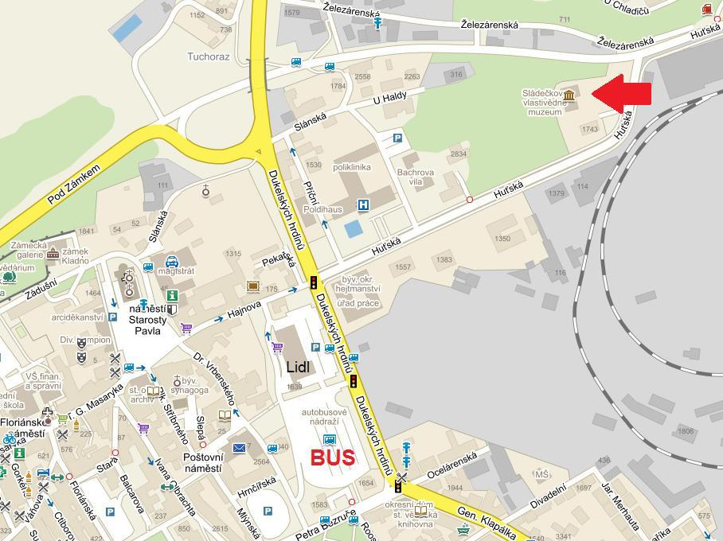
Zdroj: www.mapy.cz

Přihláška k účasti na 5. ročníku odborného semináře o přírodě Kladenska a její ochraně
Z kladenských lesů, vod a strání 2019

Sládečkovo vlastivědné muzeum v Kladně, 26. února 2019
Jméno*
Příjmení*
Titul
Vysílající organizace
Telefon
E-mail*
Požaduji zajištění oběda* | ano / ne**
*) povinné údaje
**) nehodící se škrtněte

Přihlášku zašlete do 24. února 2019 na adresu krinke@omk.cz (telefonicky na č. 312 256 163).

Aktuální informace na www.omk.cz

